Intitulé de l’item (ou des items) évalué(s)
Compétences  Domaines du  programme | Rechercher, extraire et organiser l’information utile | Réaliser, manipuler, mesurer, calculer, appliquer des consignes | Raisonner, argumenter, pratiquer une démarche expérimentale ou technologique, démontrer | Présenter la démarche suivie, les résultats obtenus, communiquer à l’aide d’un langage adapté
Organisation et gestion de données
Nombres et calculs
Géométrie
Grandeurs et mesures

Énoncé de la situation d’évaluation
Monsieur Lacoline, entraîneur d’une équipe de foot, a posé sur le terrain des ballons en B, F, A, C. Il se demande quelle distance vont faire ses joueurs chaque fois qu’ils font un tour du triangle CFA.

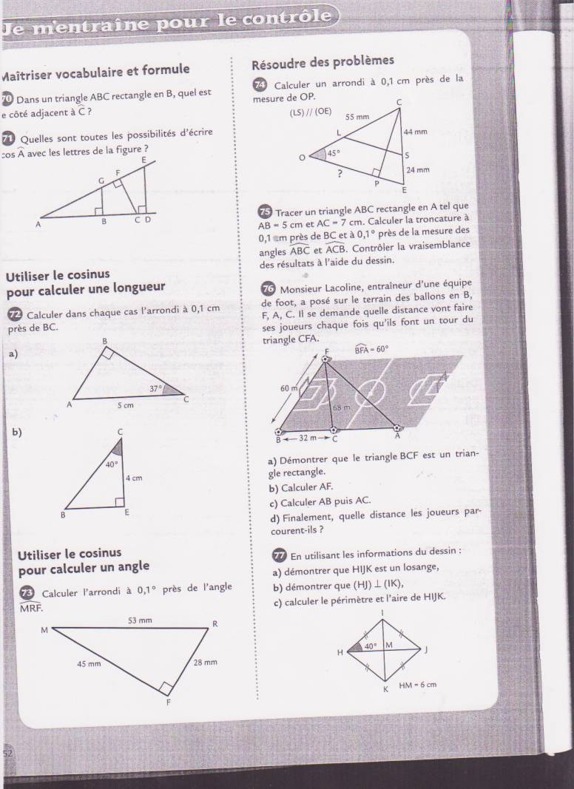
a) Démontrer que le triangle BCF est un triangle rectangle.
b) Calculer AF.
c) Calculer AB puis AC.
d) Finalement, quelle distance les joueurs parcourent-ils ?

Critères de réussite (le minimum attendu de l’élève pour une validation positive)
Nous attendons :
- le nom de la propriété utilisée pour la question a)
- une bonne présentation des calculs pour la réciproque du théorème de Pythagore
- les détails des calculs (cosinus d’un nombre ou le périmètre)
- les unités

Commentaires des auteurs
Niveau : 4ème
Pré-requis : réciproque du théorème de Pythagore, utiliser le cosinus d’un angle connu pour déduire une longueur, savoir calculer le périmètre d’un triangle
Intérêt : savoir choisir le bon outil ou procédé mathématique pour calculer une longueur, en fonction de la situation.
Commentaires du groupe de relecture
L’exercice est intéressant même si le calcul du cosinus n’est pas exigible dans le cadre du socle commun. Il vaudrait donc mieux formuler le b) avec la réponse donnée (montrer que la longueur AF est égale à 120 m).
Mais les critères de réussite sont à reformuler ; en effet, on ne peut attendre des élèves la distinction entre théorème et réciproque (programme de 4e : on ne distingue pas le théorème de Pythagore direct de sa réciproque ; on considère que l’égalité de Pythagore caractérise la propriété d’être rectangle)
Même chose pour la bonne présentation des calculs (grille de référence du socle commun : l’exigence porte sur la capacité à mobiliser une propriété ; l’évaluation s’effectue oralement ou en situation, sans exigence particulière de formulation des justifications.)

